Tema. Forberedelser før simulering

Kategori | Korttidsavdeling
Tema | Sepsis
Før simuleringen | Skal deltakerne forberede seg? E-læring, sit.box, prosedyre mm.?  Sende ut spørreundersøkelse i forkant?
Referanser/  e-læring/  andre tips | Er det lagd e-læring for dette temaet? Prosedyre? Legg ved lenke. Annet deltakerne kan gjøre som forberedelse?
Utstyr  (Prosedyre, skrivesaker, mat, drikke, VR briller, PC, medikamenter, rekvisitter mm. som må være tilgjengelig) | - Kan brukes pasientsimulator  - Kan ha med 1 pårørende  - En lege å samhandle med (fasilitator eller en annen)  - NEWS-bag/utstyr for ABCDE vurdering  - ISBAR skjema
Utarbeidet av/Idé | Kamilla Steinsvåg
Endret av | Har du gjort endringer/forbedringer? Skriv navnet ditt/deres her

Evaluering etter simulering

QR-kode  Nettadresse | https://forms.office.com/r/4XbrvGFKUB  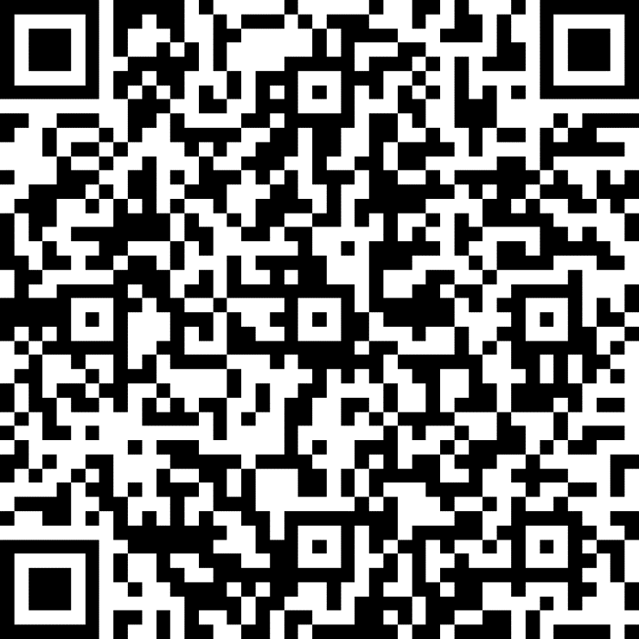

Briefing

Briefing  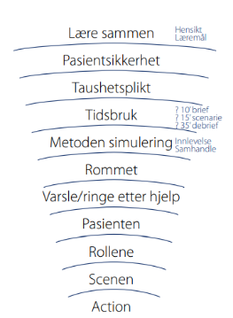 | Forsøk å få med alle følgende punkter:  - Presentere seg for hverandre med navn, tittel og erfaring med simulering  - Ikke for å avdekke styrker/svakheter – vi er her for å lære  - Presentere læringsmål  - Pasientsikkerhet - utforske og lære på en trygg og hensiktsmessig arena  - Taushetsplikt - for å trygge deltakerne i at de ikke blir snakket om (og for gjenbruk av scenario)  - Forklare gangen i simuleringen  - Tidsbruk (tid satt av til brief/sim/debrief) | - Innlevelse: Skal ikke spille, men gjenskape en realistisk situasjon. Mer innlevelse= mer utbytte.  - Presentere rom/utstyr  - Forklare hvordan deltakerne kan få hjelp  - Presentere markør eller simulator  - Alle gjøremål og tiltak skal gjøres i realistisk tempo  - Fordel roller  - Fordel oppgaver til observatører  - Gjenta læringsmål  - Presenter scenario  - Vær tydelig på når scenario starter

Deltakere | Rolle | Navn
 | 1 pasient
 | 2 ansatte
 | 0-3 observatører

Læringsmål | 1: Gjør relevante observasjoner etter ABCDE
 | 2: Iverksette faglig forsvarlig sykepleie ved endring av observasjoner
 | 3: Kommunisere og samhandle klart og tydelig

Informasjon til deltakerne  (Bakgrunnsinformasjon og hendelsesforløp) | Anne Hansen (85 år) ble utskrevet fra sykehuset på formiddagen, etter å ha blitt operert for blærekreft. Postoperativt hadde hun noe forhøyet temperatur, men ellers var det postoperative forløpet ukomplisert. Hun ble overflyttet til korttidsavdeling for videre observasjon.  Fra ankomst på formiddagen er det journalført følgende:  Pasienten er noe engstelig og urolig og har følgende målinger.  RF: 24  SpO₂: 92% uten O₂  BT: 110/80  P: 90 regelmessig  Temp: 38,5ºC  Dere er nå på kveldsvakt og er på vei inn for å se til pasienten.

Viktig informasjon for fasilitator / forslag til hjelp | Det er forventet at deltakerne foretar observasjoner etter ABCDE, scorer pasienten med NEWS2 og Q-sofa. Ved kontakt med lege brukes ISBAR kommunikasjonsverktøy.  Vitale parameter ved ny måling:  RF: 28  SpO₂: 89% uten O₂  BT: 90/60  P: 110 uregelmessig  Bevissthet: Nyoppstått endret bevissthet  Temp: 39,0ºC  Varm og klam hud. CRP 95

Scenario og debrief

Straks etter scenario
- Hvis aktuelt: «Hva ville dere gjort videre nå?»
- Be deltakerne ikke snakke om scenario før debrief begynner
- Be eventuelt deltakerne tenke på en bra/positiv ting de selv bidro med inn i scenarioet
- Få innspill fra observatører (og markør/operatør dersom aktuelt)
Debrief
BESKRIVELSESFASEN
  - Umiddelbare reaksjoner fra deltakerne?
  - Objektiv beskrivelse av hendelsesforløp – få en felles forståelse av hendelsesforløp
ANALYSEFASEN
  - Gjenta læringsmål
LM 1 | Gjør relevante observasjoner etter ABCDE
LM 2 | Iverksette faglig forsvarlig sykepleie ved endring av observasjoner
LM 3 | Kommunisere og samhandle klart og tydelig
Aktuelle spørsmål til debrief:
- Hvilke observasjoner gjorde dere/kan man gjøre på på «A»? «B»? osv
- Hvilke tanker gjorde dere dere rundt observasjonene dere gjorde?
- Hva var NEWS2 scoren? Hva tenker dere rundt det (at scoren ble som den ble)?
- Hvilke tiltak skal man sette inn ved en slik score?
- Hva skal til for at man scorer «nyoppstått forvirring» på bevissthet? Altså «C» på «ACVPU»?
  - Hva vil forskjellen ha å si for denne pasienten? Annen score? Andre tiltak?
ANVENDELSESFASEN
  - Konkrete punkter som skal arbeides videre med
  - Strategi for å få anvendt det i praksis
Etter debrief |  | - Gjennomføre spørreundersøkelse  - Takke for oppmøte og ønske velkommen tilbake
Markørbeskrivelse - Anne Hansen

Takk for at du stiller som markør! | - Din rolle som markør er viktig for at du og resten av deltakerne skal få godt utbytte av simuleringen og det er derfor viktig at du forsøker å leve deg inn i rollen du er tildelt.  - Snakk med fasilitator om det er noe du er usikker på i forhold til rollen din. Det er bedre å spørre en gang for mye enn en gang for lite.  - Forsøk å se for deg person som er beskrevet her. Kanskje har du vært borti en som likner. Bruk denne som utgangspunkt for hvordan du fremstår.  - Legg bort dette arket når scenario begynner. Husk at du skal respondere adekvat på det de andre deltakerne i scenarioet sier og gjør.
Karakter og lidelsesuttrykk
Hvem er personen bak pasienten?  (Navn, alder, jobb, familie, relasjoner, oppdragelse, barndomsminner, språk, hobby, mat, sanser mm.) | Du er 85 år og har blitt enke for 12 måneder siden. Du bor til vanlig hjemme i egen bolig og har kun hjemmehjelp fra før.
Psykisk | Du er forvirret og kan rote med når du kom til avdelingen, hvorfor du kom, hvor du bor osv.
Somatisk | Du er varm og puster raskt (28 ganger i minuttet). Du føler deg ikke noe i form og har blitt verre utover dagen. Du fryser.
Historien
Hva skjedde før scenario begynner? | Du har nylig blitt diagnostisert for blærekreft. Nå har du hatt et kort opphold på sykehuset hvor du har blitt operert. Du har hatt litt feber i etterkant av operasjonen, men har ellers hatt det greit somatisk. På formiddagen i dag kom du til denne korttidsavdelingen for videre observasjon. Utgangspunktet er at du skal hjem om noen få dager.
Forventning til utvikling av scenario (relatert til læringsmålene) | Deltakerne vil komme inn og gjøre observasjoner etter ABCDE. De vil gjennomføre NEWS2 og Q-sofa score og ta kontakt med lege siden målingene dine er verre enn de var ved ankomst. Du er urolig og blir noe beroliget ved god og tydelig kommunikasjon.
Målsetninger
Hva ønsker jeg å oppnå i scenarioet | Du trenger å føle deg godt ivaretatt og bli beroliget.
Uttrykk, virkemidler og effekter
Hvordan kan jeg hjelpe deltakerne i å nå læringsmålene?

Observatørskjema - Gjør relevante observasjoner etter ABCDE

Takk for at du stiller som observatør! | - I dette scenarioet skal du være observatør og fokusere dine observasjoner ut fra overstående læringsmål.  - Du skal IKKE evaluere deltakerne, så;  - Fokuser mest på eksempler på god praksis og noter deg noe på alle deltakerne  - Skriv også opp eventuelle forbedringspotensialer. Vis fasilitator dine notater etter scenarioet er ferdig.  - Generelle eksempler på observasjoner: Øyekontakt, språk tilpasset mottaker, språk og toneleie tilpasset situasjonen, kroppsspråk, empatisk kommunikasjon, bekreftende kommunikasjon mm.
Du skal gjøre observasjoner på:

Observatørskjema - Iverksette faglig forsvarlig sykepleie ved endring av observasjoner

Takk for at du stiller som observatør! | - I dette scenarioet skal du være observatør og fokusere dine observasjoner ut fra overstående læringsmål.  - Du skal IKKE evaluere deltakerne, så;  - Fokuser mest på eksempler på god praksis og noter deg noe på alle deltakerne  - Skriv også opp eventuelle forbedringspotensialer. Vis fasilitator dine notater etter scenarioet er ferdig.  - Generelle eksempler på observasjoner: Øyekontakt, språk tilpasset mottaker, språk og toneleie tilpasset situasjonen, kroppsspråk, empatisk kommunikasjon, bekreftende kommunikasjon mm.
Du skal gjøre observasjoner på:

Observatørskjema - Kommunisere og samhandle klart og tydelig

Takk for at du stiller som observatør! | - I dette scenarioet skal du være observatør og fokusere dine observasjoner ut fra overstående læringsmål.  - Du skal IKKE evaluere deltakerne, så;  - Fokuser mest på eksempler på god praksis og noter deg noe på alle deltakerne  - Skriv også opp eventuelle forbedringspotensialer. Vis fasilitator dine notater etter scenarioet er ferdig.  - Generelle eksempler på observasjoner: Øyekontakt, språk tilpasset mottaker, språk og toneleie tilpasset situasjonen, kroppsspråk, empatisk kommunikasjon, bekreftende kommunikasjon mm.
Du skal gjøre observasjoner på:

